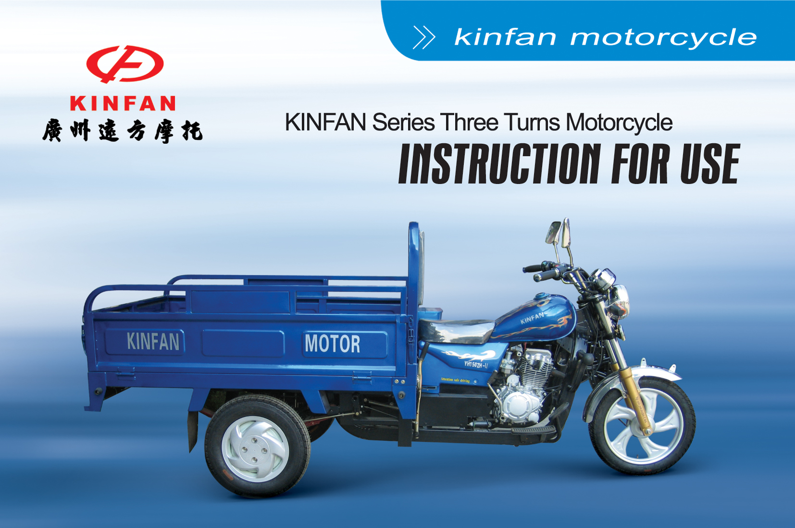


МОДЕЛИ: KF 150ZH/ KF 175ZH / KF200ZH/ KF110ZH-B и KF110ZH-F.
Введение
Для некоторых наименований сложной техники, очень важны надлежащая эксплуатация и обслуживание это будет способствовать не только проявлению ее лучших качеств, но также станет залогом вашей собственной безопасности. Перед эксплуатацией мотороллера, внимательно прочтите данную инструкцию, это поможет вам составить общее представление о машине, способах и методах обслуживания техники.
Приведенные в инструкции иллюстрации, диаграммы, параметры и т.д. могут иметь некоторые несовпадения с реальным мотороллером, это связано с постоянной модернизацией производства и различиями в комплектации моделей.
Продукция соответствует требованиям техники безопасности GB7258-2004, действующим на дорогах для транспортных средств с механическим приводом.
Мы желаем вам удачи на дорогах.
Дополнительные указания.
Для обеспечения наиболее продуктивной работы транспортного средства, диагностируйте мотороллер в центре сервисного обслуживания каждые 300 км пробега, для проведения текущего ремонта. После 1000 км пробега также проводите проверку мотороллера и текущий ремонт.

Содержание
Правила безопасного вождения…………………..……………………………………………………………3
Основные детали мотороллера..………………………………….……………………………………………3
Установка и наименование деталей………………………………………………………………………….3
Номера мотороллера, стандартные номера…….………………………………………………………3
Комбинированные приборы…………………………………………………………………………………..…5
Переключатель зажигания, левая сторона руля.…………………………..…………………………..5
Правая сторона руля, топливный кран……………………………..……………………………….………6
Замок бензобака, рулевой замок……...…………..………………………………………….……………..6
Смазочное масло………………………………………………………………………………………………………..7
Осмотр перед выездом, запуск двигателя…………………………………………………………………7
Руководство по вождению……………………………………………….……………………………………….8
Запуск двигателя…………………………………………………………………………………………………………8
Обкатка двигателя, способы вождения……………………………………………………………………10
Торможение, парковка, предотвращение кражи…………………………………………………….10
Содержание, техническое обслуживание и эксплуатация…………………..………………….10
Контрольный список для технического обслуживания…………………………………………..10
Рабочая корзина..……………………………………………………………………………………………………...10
Шины…………………………………………………………………………………………………………………………..11
Смазочное масло………………………………………………………………………………………………………..12
Свеча зажигания…………………………………………………………………………………………………………12
Бензиновый фильтр, воздушный фильтр, работа регулятора подачи топлива ........12
Клапанный зазор, скорость на холостом ходу……………………..…………………………………12
Сцепление, цепной привод………………………………………………………………………………………..13
Цепная передача……………………………………………………………………..…………………………………14
Задний мост трансмиссионного вала………………………………………………………………………..14
Предохранитель, аккумулятор…………………………………………………………………………………16
Фронтальная тормозная система………………………………………………………………………..…..17
Тормозная система задних колес на холостом ходу………………………………………….…..17
Уровень выхлопных газов на холостом ходу………………………………………………….………17
Рекомендации по содержанию транспортного средства………………………………………18
Хранение………………………..………………………………………………………………………………………..19
Основные технические параметры…………………………………………………………………………21
Схематическая диаграмма электропроводки………………………………………………………..22
Карта гарантийного обслуживания клиента…………………………….……………………………26

Правила безопасного вождения.
1.Многие ДТП происходят из-за того, что автомобилисты не замечают водителей мотороллеров. Поэтому для водителей мотороллеров важно:
- надевать одежду светлых тонов;
- не устраивать борьбу за первенство на дороге;
-соблюдайте дистанцию с другими транспортными средствами;
- избегайте движения под невидимым для других водителей углом зрения;
2. Большое количество ДТП случается на перекрестках, въездах и выездах с парковки. Будьте особенно осторожны в этих случаях.
3. Превышение скорости также является одним из основных факторов, приводящих к ДТП.
Соблюдайте скоростной режим.
4. Недостаток опыта вождения часто приводит к ДТП. Не одалживайте ваш мотороллер людям, не имеющим опыта вождения данного транспортного средства.
5. Защищайте голову и другие части тела во время езды на мотороллере специальной одеждой: шлем, ботинки, перчатки, защитные очки, закрытая верхняя одежда.
6. Не нужно ездить по автостраде.
7. Избегайте езды по неровным дорогам, вы можете получить серьезные травмы от вибраций корпуса мотороллера.
8. Проверьте двигатель перед выездом во избежание повреждения деталей транспортного средства.
9.Внимательно изучите правила дорожного движения.
Внимание! Замена и перемещение оригинальных запчастей мотороллера является незаконной и небезопасной.

Установка мотороллера и наименование деталей.
- Установка переднего ходового колеса
- Передний катафот
(7) Комбинированный прибор
(10) Бензобак
(13) Листовая рессора
(16) Стартер
(19) Педаль тормоза
(2) Передний амортизатор
(5) Передние указатели поворота
(8) Зеркало заднего вида
(11) Подушка сидения
(14) Установка заднего ходового колеса
(17) Рама мотороллера
(20) Воздушный фильтр
(3) Передний брызговик
(6) Передняя фара
(9) Левая/ правая сторона руля
(12) Транспортная тара
(15) Глушитель выхлопа
(18) Двигатель
Номера мотороллера
- Идентификационный номер транспортного средства (VIN), находиться на корпусе транспортного средства.
- Номер шасси.
- Номер двигателя, расположен с левой стороны мотороллера, на левой стороне двигателя, с обратной стороны крышки.
Данная инструкция подходит для следующих моделей:
KF 150ZH/ KF 175ZH / KF200ZH/ KF110ZH-B и KF110ZH-F.
Установка и наименование деталей
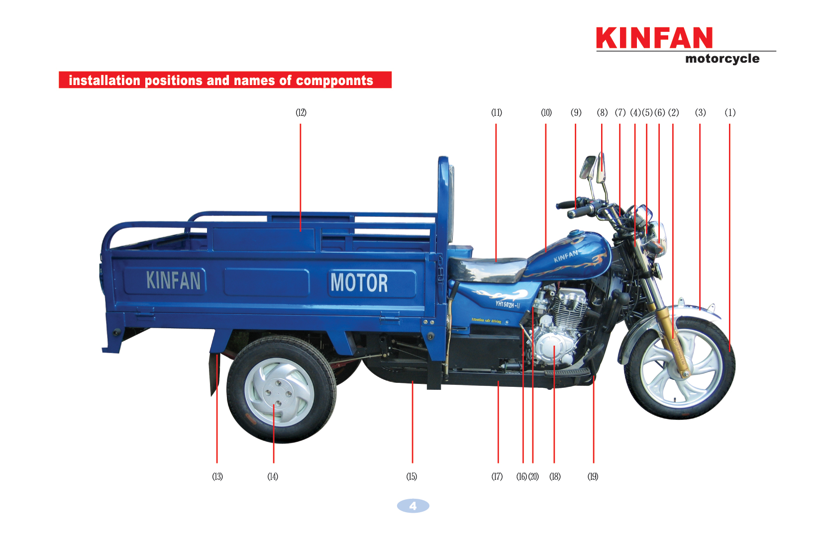
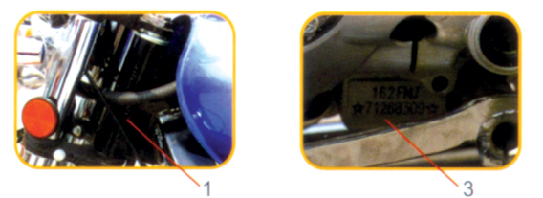

Комбинированные приборы:
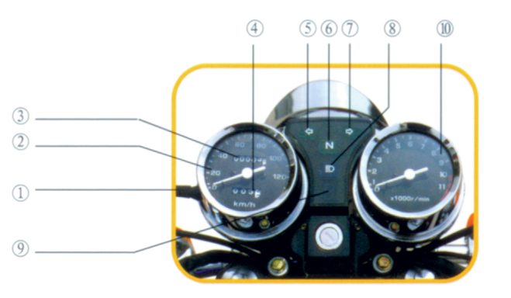

№ | Название | Функции
1 | Обнуление показаний | Установка спидометра на нуле-  вую отметку
2 | Спидометр | Показывает скорость движения
3 | Счетчик километража | Фиксирует общий пробег мотоцикла
4 | Счетчик пути, пройденного за одну поездку | Фиксирует пробег за одну поездку
5 | Левый сигнал поворота  Индикатор лампы | Индикатор загорается, когда включена левая сигнальная лампа.
6 | Индикатор числа оборотов холостого хода | Показывает число оборотов проме-  жуточной шестерни
7 | Левый сигнал поворота  Индикатор лампы | Индикатор загорается, когда вклю-  чена правая сигнальная лампа
8 | Индикатор дальнего света фар | Загорается при включении дальнего  света фар
9 | Индикатор переключения передачи | Показывает переключение в редукторе
10 | Тахометр двигателя | Показывает частоту вращения двигателя

Переключатель зажигания
Положение ключей | Функции | Можно ли будет вытащить ключ?
 | Цепь не замкнута, двигатель  не заводиться, все лампы выключены | Можно
 | Цепь замкнута, двигатель готов к работе,  индикатор передачи включен, все лампы  загорелись | Нельзя
 | Невозможно завести двигатель, включены  габариты | Можно
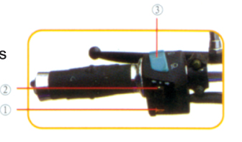
Левая рукоятка руля
На левой стороне руля находятся 4 переключателя
1.Кнопка звукового сигнала
2.Переключатель указателя поворота
3.Переключатель передней фары
4.Переключатель обгона

Переключатель передней фары
Если переключатель света фары находиться в положении переведите переключатель передней фары в положение это и будет направлением лучей дальнего света во время движения.
Если переключить в положение то будет включен ближний свет фары.
Переключатель обгона
Находится перед переключателем дальнего и ближнего света, и обозначен 
Правая рукоятка руля
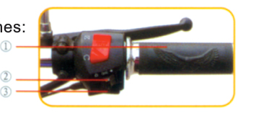
На правой рукоятки руля находятся 3 переключателя:
1.Аварийный выключатель зажигания.
2. Переключатель света.
3.Кнопка запуска.
Аварийный переключатель зажигания
Находится на верхней части переключателя света и обозначен значком. Аварийный переключатель используется в экстренных случаях.

Переключатель света
Если он находится в положении, то все осветительные приборы – выключены.
В положении все осветительные приборы, кроме передней фары, включены.
В положении  все осветительные приборы - включены.
Топливный кран
Топливный кран находится в нижней части бензобака.
- положение «выкл.»:
топливный бак прекращает подачу топлива в карбюратор, когда будете глушить мотороллер, убедитесь, что переключатель находится именно в этом положении.
- положение «вкл.», идет нормальная подача топлива в карбюратор.
- уровень экономичной подачи топлива. В этом случае идет подача топлива в карбюратор в режиме экономии. Если топливный кран находится на уровне экономичный, то в баке осталось 1.9 литра горючего, не забудьте добавить ГСМ в топливный бак.

Внимание:
После добавления горючего не поворачивайте топливный кран в положение . Правильно пользуйтесь топливным краном во время эксплуатации транспортного средства, чтобы во время поездки уровень горючего оставался в норме.
Замок бензобака
Объем бензобака 11 литров, из которых 1.9 литра идут на режим экономии. Для того, чтобы открыть бензобак вставьте ключ зажигания в отверстие замка бензобака, поверните по часовой стрелке и выньте замок бензобака. После заправки поставьте замок наместо ( не перепутайте направление поворота ключа), затем нажмите на замок бензобака пока ключ замка зажигания не вернется в первоначальное положение, и это будет означать, что замок бензобака закрыт и вы можете вынуть ключ. Мотороллер нужно заправлять неэтилированным бензином, АИ 92 или выше.
Внимание:
Не заливайте бензин при горячем двигателе. Не заправляйте мотоцикл чрезмерным количеством бензина и убедитесь, что бензобак закрыт. Прежде чем заправлять мотоцикл, заглушите двигатель и полностью отключите зажигание.
Рулевой замок
Замок зажигания и рулевой замок это одно и то же. Чтобы закрыть мотороллер, полностью выверните руль, вставьте ключ замка зажигания в рулевой замок, нажимайте на ключ при повороте по часовой стрелке, направляя в положение , закройте его и выньте ключ.
Смазочное масло
Рекомендации:
Для мотоциклов используется специальное четырехтактное моторное масло. Если вы не имеете возможности использовать масло, производимое нашей компанией, можно использовать аналогичное четырёхтактное моторное масло других производителей.
Рекомендуется масло следующих технических параметров: API SG SAE 15W или API SG SAE 10W/40.
Классификация по качеству моторных масел для мотороллеров от низшего к высшему, выглядит следующим образом SE, SF, SG, SH, SJ, SL, SAE. Выбор масла зависит от погодных условий конкретного региона, смотрите схему ниже:
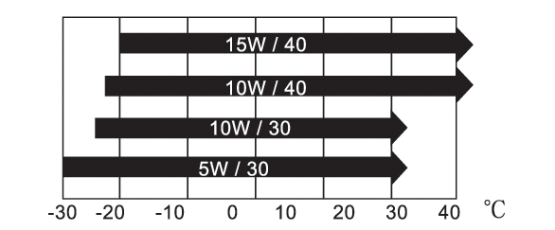

Примечание:
На севере, в условиях низких температур, рекомендуется использовать моторное масло высокого качества, предназначенное для холодной погоды. Рекомендуем масла типа API SG SAE 5W/30

Осмотр перед поездкой
Внимание: пренебрежение процедурой проверки транспортного средства перед поездкой может привести к поломке и ДТП.
Проверка мотороллера перед выездом займет всего несколько минут, но может в дальнейшем существенно сэкономить время на ремонте и обеспечит вашу личную безопасность.
- Проверьте уровень масла в двигателе.
- Проверьте уровень топлива в баке.
- Проверьте состояние переднего и заднего тормоза.
- Проверьте состояние шин и давление в них.
- Проверьте трансмиссию и герметичность.
- Проверьте исправность ручного тормоза.
- Проверьте исправность всех приборов освещения, и сигнал.
Запуск двигателя
Внимание:
Не заводите двигатель в тесном помещении, где нет возможности свободного выхода выхлопных газов.
Не заводите мотороллер, когда он стоит на передаче. Это опасно для вас и может повредить части машины.
Подготовка к запуску
Запуск двигателя в холодном состоянии
Прежде всего, убедитесь, что мотоцикл стоит на нейтральной передаче. Поверните топливный кран в положение, вставьте ключ в замок зажигания и поверните в положение .
Педаль запуска
1.Закройте воздушный клапан.
2.Мягко поворачивайте ручку тормоза.
3.Правой ногой резко наступайте на педаль и сразу отпускайте, повторяйте до тех пор, пока двигатель не заведется.
4. Откройте воздушный клапан на половину и мягко поверните ручку тормоза обратно, дайте двигателю прогреться.
5. После того как двигатель поработает полминуты, можно полностью открыть воздушный клапан.
6.Прогревайте двигатель примерно 5 минут.
Электрозапуск
Электрозапуск двигателя в разогретом состоянии
- Полностью откройте воздушный клапан.
- Мягко поворачивайте ручку тормоза или не трогайте ее.
- Нажмите кнопку электрозапуска и двигатель заведется.
Внимание:
Электрозапуск двигателя не должен занимать более 5 минут. Если не удалось завести мотоцикл в течение 5 минут, попытайтесь повторить запуск через 10 секунд.
Обкатка двигателя
Двигатель проходит обкатку, пройдя 1000 км. В течение периода обкатки лучше всего , придерживаться низкой скорости и малой нагрузки. После 300 км пробега, проведите текущий сервисный осмотр, чтобы убедиться в исправности двигателя.

Способы вождения
1.Сделайте предварительный осмотр мотороллера.
2.После того, как вы прогрели двигатель, можно ехать. Крепко сожмите ручку сцепления, одновременно резко нажмите на педаль передачи носком стопы и включите первую передачу.
3. Медленно отпустите сцепление и в это же время мягко поворачивайте ручку тормоза, постепенно увеличивайте скорость, отпустите тормоз и отпустите ручку сцепления, чтобы мотороллер принял устойчивое положение для начала движения.
4.Далее носком стопы переключайте скорость, выжимая сцепление.
Таким образом, вы можете увеличить скорость до пятой передачи.
5.Нажимая на педаль передачи пяткой левой ноги, вы сможете переключать скорость с высокой на низкую.
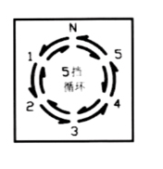
Внимание:
Коробка передач является круговой, пятиступенчатой.
Рекомендуемые передачи для различных скоростей:
- Первая передача:0-20 км /ч - Вторая передача: 10-40км/ч
- Третья передача:15-50км/ч - Четвертая передача: 20-60км/ч
- Пятая передача: 30-75км/ч

Торможение
1.Отпустите ручной тормоз и плавно притормаживайте ножным, если хотите снизить скорость.
2.Не раздумывая, используйте передний и задний тормоз одновременно, если необходимо срочное торможение.

Парковка
Убедитесь, что передача находится в нейтральном положении, закройте бензобак и рулевой замок, чтобы предотвратить угон.

Предотвращение кражи
1.Убедитесь, что рулевой замок закрыт, не оставляйте ключ в замке зажигания. Эти два момента очень важны, но именно об этом чаще всего и забывают.
2.Убедитесь, что документы на транспортное средство действительны и не просрочены.
3. Оставляйте мотороллер только на охраняемых парковках.
4. Пожалуйста, используйте противоугонные устройства только самого высокого качества.
5. Внесите ваши личные данные (имя, адрес, № телефона) в инструкцию по эксплуатации и держите её в мотороллере.

Лист текущего техобслуживания
Дата  обслуживания  Наименование |  | Периодичность обслуживания | Пробег в километрах
 |  |  | 1000 4000 8000 12000
Система подачи топлива |  |  | I I I
Топливный фильтр |  |  | I I I I
Прокладка карбюратора |  |  | I I I I
Система быстрого торможения |  |  | I I I I
Прокладка карбюратора |  |  | I I I
Воздушный фильтр |  |  | С С С
Свеча зажигания |  |  | I I I I
Клапанный зазор |  |  | I I I I
Масло для клапанов |  |  | Менять каждые 2000 км
Cмазочное масло |  | Ежегодно | I I I I
Система холостого хода  карбюратора |  |  | I I I I
Приводная цепь |  |  | Проверять каждые 1000 км
Аккумулятор |  | Ежемесячно | I I I I
Тормозные колодки |  |  | I I I I
Переключатель стоп. сигнала |  |  | I I I I
Передняя фара |  |  | I I I I
Сцепление |  |  | I I I I
Сигналы поворота |  |  | I I I I
Задняя подвеска |  |  | I I I I
Накидные гайки, болты, крепления |  |  | I I I I
Колеса, спицы |  |  | I I I I
Работа вилки передней оси |  |  | I I
Механизм торможения |  |  | I I I I

Производите текущий ремонт транспортного средства в соответствии с приведенной выше таблицей. Специальные обозначения:
1.Проверка, очистка, установка, смазка, или замена.
С- очистка; I- проверка.
Предпочтительно производить техническое обслуживание в специализированных сервисных центрах нашей компании. А так же вы можете сделать это самостоятельно, если есть инструменты, запчасти и необходимые навыки.
Внимание:
Производите ремонт и сервисное обслуживание чаще, если вы эксплуатируете мотороллер в загрязненных, пыльных районах.

Рабочая корзина
В рабочей корзине находятся следующие инструменты для ремонта мотороллера в пути:
1.Разводной ключ 10×12
2.Накидной гаечный ключ на 17
3.Отвертка
4.Разводной ключ 13 ×16
5. Двусторонний гаечный ключ

Шины
Проверка и замена
Поддержание нужного давления в шинах обеспечит высокую тяговую мощность мотороллера и
комфортную езду.
Регулярно проверяйте давление в шинах для поддержания оптимального уровня.

Внимание:
Проверяйте и производите замену шин при холодном двигателе.
Давление в шине  ( при остывшем  двигателе). | Переднее колесо: 200
Давление в шине  ( при остывшем  двигателе). | Заднее колесо: 400
Технические условия для колеса | Переднее колесо: 3.25 -16
Технические условия для колеса | Заднее колесо: 4.50 - 12

Внимание:
Несоответствующее давление в шинах может привести к преждевременному стиранию протектора шины; в результате этого покрышка может слететь с колесного диска.
Очень опасно использовать покрышки, бывшие в употреблении или имеющие какие-либо дефекты на поверхности. При этом значительно снижается тяговая сила мотороллера.
При появлении первых признаков износа шин, их следует заменить на новые.
Моторное масло
Проверка уровня масла:
Ежедневно перед поездкой проверяйте уровень масла в двигателе.
Запорный винт заливного отверстия находится с правой стороны крышки картера, вместе с масляным щупом. Достаточный уровень масла должен быть посередине между верхним и нижним ограничителем на масляном щупе.
1.Открутите крышку заливного отверстия, протрите масляный щуп и закройте заливное отверстие ( не закручивайте), вытащите запорный винт из заливного отверстия, проверьте, соответствует ли уровень масла норме.
2.Если вы обнаружили недостаточный уровень масла, добавьте масло до нужного уровня.
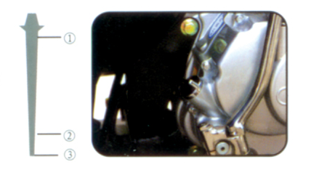
3.Закрутите запорный винт и заведите мотор, чтобы проверить, нет ли утечки масла.

1 Пробка с резьбой для заливной горловины
2 Верхний ограничитель уровня масла
3 Нижний ограничитель уровня масла

Замена масла
Качество моторного масла напрямую влияет на срок службы транспортного средства.
1.Открутите пробку заливного отверстия и крышку выпускного канала.
2.Погазуйте несколько раз, чтобы слить остатки масла. Когда масло полностью слито, убедитесь, что кольцевой пружинный замок находиться в хорошем состоянии.
3.Залейте стандартное машинное масло примерно 0.9 литра.
4.Закройте крышку заливного отверстия.
5.Заведите двигатель, чтобы он немного поработал на холостых оборотах.
6.Заглушите мотор и подождите 5 минут.
7.Проверьте уровень масла, и нет ли утечки.

Свеча зажигания
Рекомендуемый тип: D8EA/D8TC
1.Удалите грязь с поверхности свечи;
2.Возьмите свечу F , воспользуйтесь накидным гаечным ключом из рабочей корзины, чтобы выкрутить свечу.
3.Проверьте центральный электрод свечи зажигания, затем боковой. Если изолирующий материал поврежден, замените свечи на новые.
4.Используйте контактный датчик для проверки зазора между центральным и боковым электродом и установите величину просвета 0.6-0.7 мм.
5.Закройте и уплотните свечу зажигания, вставьте ее на место и закрутите гаечным ключом.

Бензиновый фильтр
Фильтр зафиксирован на бензобаке. Проверяйте состояние фильтра по экрану. Если он слишком загрязнен, то экран фильтра обесцвечивается, в этом случае поверните крышку бензобака в положение « » и замените фильтр на новый.

Воздушный фильтр
Воздушный фильтр должен меняться регулярно, особенно, если транспортное средство эксплуатируется в загрязненной местности, лучше всего менять внутреннюю часть фильтра.
- Снимите крышку с правой стороны мотороллера.
- Снимите крышку воздушного фильтра и выньте внутреннюю часть.
- Погрузите сердцевину фильтра в очищающий раствор, затем полностью высушите его и , наконец, опустите фильтр в моторное масло типа SG 15W/40 и отожмите лишнее масло.
- Вставьте на место сердцевину фильтра, и обе крышки.

Внимание:
Запрещено использовать бензин и легковоспламеняющееся моторное масло для очищения внутренней части воздушного фильтра.

Действие регулятора подачи топлива в двигатель
Проверка и установка троса дроссельной заслонки. Проверьте подвижность положения дроссельной заслонки от широко открытого до полностью закрытого.Проверьте работу дроссельного троса на руле, переводя руль поочередно в крайнее левое и крайнее правое положение. Проверьте положение дроссельного троса относительно карбюратора. В случае неисправности, поменяйте трос дроссельной заслонки.

Клапанный зазор
Если клапанный зазор слишком большой, то может возникать сильный шум и проблемы с реверсом, если воздушный клапан закрылся. В результате повреждения воздушного клапана может, ощущается нехватка мощности двигателя, поэтому регулярно проверяйте воздушный клапан.
Проверяйте состояние воздушного клапана только при охлажденном двигателе. Далее приведены способы проверки и установки воздушного клапана.
1.Снимите головку воздушного цилиндра и крышку генератора переменного тока с магнитоэлектрического генератора постоянного тока.
2.Поверните маховик по часовой стрелке. Плавно наклоните рычаг клапана. Свободный рычаг клапана означает, что зазор воздушного клапана слишком широкий. А при свободном реверсе это означает, что зазор воздушного клапана слишком узкий. Эти условия указывают на необходимость отрегулировать воздушные клапаны.
3. Используйте контактный датчик, чтобы проверить зазор воздушного клапана. Стандартные нормы: входной клапанный зазор 0.02 – 0.06, выпускной клапанный зазор 0.02 – 0.06. После окончания того как клапаны отрегулированы, перепроверьте зазор воздушных клапанов еще раз, используя контактный датчик.
4.Поставьте на место головку воздушного цилиндра и крышку генератора переменного тока.

Холостой ход
Внимание:
Перед запуском двигателя на холостых оборотах, убедитесь, в правильной установке карбюратора, это необходимо сделать на специализированной станции техобслуживания. Приступайте к запуску на холостом ходу только после прогрева двигателя или спустя 10 минут после езды, затем остудите двигатель.
Регулировка скорости холостого хода
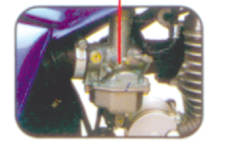
Используйте винтоверт для регулировки скорости холостого хода. Скорость холостого хода равна:1500 + 150 об/мин. Смотрите показания частоты вращения на индикаторе частоты, который находится на двигателе. режим холостого хода

Сцепление
При неисправности сцепления, замените его на новое. Траектория свободного движения рукоятки сцепления должна равняться 10-20 мм.
Рис 1,2
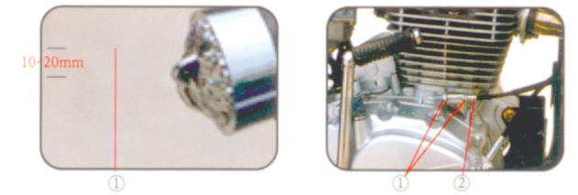

Цепная передача
Срок работы цепной передачи зависит от хорошей смазки и правильной установки. Неправильная эксплуатация приводит к преждевременному износу цепи и опоры рулевого колеса.
Состояние цепной передачи нужно проверять перед каждой поездкой, особенно при частой эксплуатации транспортного средства или езде в загрязненной местности.
Проверка
1.Выключите двигатель, переключите передачу на холостые обороты.
2.Проверьте, насколько провисают концы передней и задней приводной цепи, подтяните руками ослабленную приводную цепь на 10-20 мм.
3.Прокрутите заднее колесо и посмотрите, насколько будет провисать цепь после остановки колеса. Повторите тоже самое несколько раз. При необходимости подтяните цепь еще. Если звенья приводной цепи путаются между собой, необходимо их почистить и хорошо смазать.
4. Посмотрите, нет ли повреждений на цепных колесах.
5.Если цепь или цепные колеса повреждены, то менять их нужно вместе. Нельзя ставить новую цепь пока будут работать старые цепные колеса, т.к. это приведет к быстрому износу новой приводной цепи.
Установка
Натяжение приводной цепи нужно периодически проверять и регулировать, рекомендуется делать это каждые 1000 км.
Для того чтобы установить приводную цепь:
1.Переключите передачу на холостые обороты и отключите зажигание.
2.Сначало ослабьте детали второй цепи и регулировочный винт задней оси.
3.Установите натяжение приводной цепи. Установите регулировочный винт второго цепного колеса, но прежде проследите, чтобы провисание передней цепи соответствовало техническим требованиям. После этого аккуратно закрепите регулировочный винт задней оси на установленном уровне.
4. Еще раз проверьте провисание приводной цепи.
5.После того как вы отрегулировали натяжение приводной цепи, проверьте педаль заднего тормоза и отрегулируйте свободный ход педали заднего тормоза, если это необходимо.
Рис. Провисание цепи
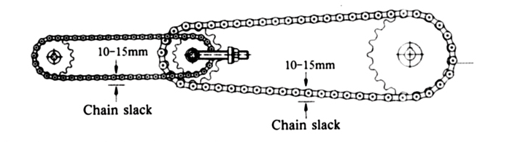

Приводной вал
Работа приводного вала зависит от шлицевых соединений с двух сторон. Также необходима хорошая смазка. Предварительная проверка технического состояния приводного вала должна проводиться наряду с другими предэксплутационными проверками транспортного средства.

Проверка
1.Заглушите двигатель и переключитесь на холостые обороты.
2.Держите приводной вал в руках и, поворачивая, проверьте люфт между приводным валом и передними/задними шлицевыми соединениями, внимательно осмотрите состояние износа передних/ задних шлицевых соединений.
3.Если люфт небольшой и износ незначительный, просто тщательно смажьте передние и задние шлицевые соединения.
4. Проверьте натяжение контргайки переднего и заднего шлицевого соединения.

Замена
Проверяйте приводной вал, а именно люфт шлицевых соединений каждые 1000 км. Меняйте вал, если люфт стал слишком широким или если шлицевые соединения сильно повреждены.
Замена передних/ задних шлицевых соединений приводного вала.
1.Переключите двигатель на холостые обороты и выключите зажигание.
2.Ослабьте регулировочный винт задней оси и контргайку переднего/ заднего шлицевого соединения.
3. Снимите приводной вал и шлицевые соединения.
4.После установки новых шлицевых соединений и приводного вала, хорошо закрепите все контргайки и смажьте шлицевые соединения.
5.Если необходимо, отрегулируйте свободный ход педали заднего тормоза.
Внимание
Замена приводного вала должна производиться профессионалами.
Задняя ось
Срок службы задней оси зависит от различных механизмов и состояния полуоси, также регулярная смазка деталей задней оси значительно продлит время эксплуатации. Регулярно проводите осмотр задней оси перед поездкой.
Проверка
1.Заглушите двигатель, переключитесь на холостые обороты, воспользуйтесь домкратом, чтобы поднять заднюю ось и задние колеса.
2. Удерживая руками колесо, внимательно осмотрите люфт шлицевого соединения полуоси и прислушайтесь, нет ли посторонних шумов.
3.Если люфт небольшой и нет посторонних шумов, проверьте дифференциальный механизм, количество машинного масла. Рекомендовано машинное масло типа: APZ GL.4SAE85w-90(или SAE80w-90).
Замена
Проверяйте полуось каждые 1000км. Меняйте ось и дифференциальные механизмы, если люфт стал слишком большим или появились посторонние шумы.

Замена полуоси и дифференциального механизма
1.Снимите детали полуоси с мотороллера и ослабьте болт, удалите машинное масло от входа дифференциального механизма.
2.Ослабьте крепежные болты дифференциального механизма/ полуоси и снимите их.
3. После замены на новые детали, затяните крепежные болты и смажьте машинным маслом дифференциальный механизм.
Внимание: замену полуоси и дифференциального механизма должны производить профессионалы.
Моторное масло
Используйте, пожалуйста, моторные масла типа: API GL-4 SAE 85w 90(или SAF 80w-90) или машинное масло для приводной цепи. Не используйте другие смазочные материалы.
Предохранитель
Основная и запасная коробки предохранителя находятся сбоку от аккумулятора. Техническая характеристика предохранителей в основной коробке 15 ампер, а техническая характеристика предохранителей в запасной коробке 10 ампер. Если предохранители часто плавятся, это может означать, что система электропроводки перегружена. Пожалуйста, обратитесь в сервисный центр технического обслуживания для устранения неисправности.
Внимание:
Никогда не используйте предохранители с нестандартным уровнем номинального тока, это может спровоцировать возникновение пожара. Прежде чем проверять или производить замену предохранителя, выключите зажигание, чтобы предотвратить короткое замыкание в электропроводке.
Аккумулятор
Способы зарядки аккумулятора:
Общий---- заряжать 3 часа на 1.5 ампер от электросети.
Оптимальный----заряжать 6 часов на 0.7 ампер от электросети. Те, пользователи, которые не заряжают аккумуляторы самостоятельно, могут обратиться в сервисный центр тех. обслуживания. Слабый электролит может ржаветь и портить электрод аккумулятора. Если аккумулятор слишком быстро расходует электролит, то это часто приводит к неисправностям в электросистеме. Обратитесь на станцию техобслуживания для устранения неисправности.
Электролит аккумулятора
Аккумулятор находится с левой стороны мотороллера. После парковки, снимите крышку с левой стороны корпуса мотороллера и проверьте уровень электролита. Уровень электролита должен находиться между верхним и нижним уровнем перекрестья. Если уровень электролита, ниже нормы, снимите с него верхнюю часть, наденьте маленький пластиковый уплотнитель и опустите в дистиллированную воду, держите его там до тех пор, пока уровень электролита не достигнет верхнего предела.
Внимание
Убедитесь, что вентиляционная труба находится в нормальном положении, когда вы проверяете уровень электролита или добавляете дистиллированной воды.
В аккумулятор можно добавлять только дистиллированную воду. Обычная вода может быстро вывести аккумулятор из строя.
Если вы перелили воду в аккумулятор, то электролит может оказаться в двигателе или мотоцикл подвергнется коррозии.
Вентиляционная труба должна хорошо проветриваться, иначе давление внутри аккумулятора может стать слишком высоким, а это в свою очередь приведет к повреждению аккумулятора.
Избегайте источников огня вблизи аккумулятора и заряжайте его в хорошо проветриваемом помещении.
Электролит содержит серную кислоту, поэтому избегайте попадания этого вещества на поверхность кожи и в глаза.
Если все-таки это произошло, промойте поверхность кожи большим количеством проточной воды.
При попадании кислоты в глаза немедленно обратитесь в больницу.
Электролит является очень ядовитым веществом. Если по ошибке вы выпили его, сразу же выпейте большое количество молока или растительного масла и немедленно вызывайте врача.
Держите аккумулятор в недоступном для детей месте.
Регулировка передней тормозной системы
Передняя тормозная система устанавливается на заводе. Если вы решили отрегулировать педаль переднего тормоза, обратитесь на станцию гарантийного обслуживания нашей компании.
Важно:
1.Имейте при себе какие-либо опорные установки для тормозного контроллера.
2.Проверяйте передние тормозные колодки на предмет износа.

Не эксплуатируйте транспортное средство сразу после замены тормозных колодок. Сжимайте и отпускайте тормозной контроллер в течение некоторого времени, чтобы тормозные колодки полностью растянулись и приняли нужное положение.
Регулировка задней тормозной системы
- Остановите мотороллер и поставьте его ровно.
- Свободный ход педали должен составлять при этом 200-300мм между задней педалью тормоза, ее нормальным положением и точкой начала торможения.
- Поверните болты заднего тормоза и установите их в идеальное положение. После этого убедитесь, что все они находятся на своих местах, а именно: углубление для болтов должно полностью соприкасаться с болтом заднего тормоза.
Уровень выхлопа отработанного топлива при работе мотоцикла на холостых оборотах.
Способы регулировки для уменьшения количества выхлопных газов.
1.Проверьте свечу зажигания, нет ли на ней нагара. Прочистите, если на ней есть копоть. Проверьте зазор в свече. Отрегулируйте зазор, если он слишком широкий или слишком узкий.
2.Проверьте, нет ли нагара или царапин на поршне и воздушном цилиндре. Прочистите их, если есть нагар и замените, если детали поцарапаны.
3.Проверьте поршневое кольцо и замените его на новое, в случае износа.
4.Проверьте циркуляцию масла и, при необходимости, отрегулируйте циркуляцию.
5.Проверьте поверхность воздушного фильтра, если она загрязнена, прочистите ее.
6.Проверьте крепежные болты на карбюраторе и на двигателе, если нужно - подтяните.
Регулировка частоты вращения на холостом ходу
1.Разогрейте двигатель на холостых оборотах ( температура моторного масла должна быть 60 градусов).
2.Открутите регулировочные болты винтовертом и отрегулируйте частоту вращения двигателя на холостых оборотах, доведя показатель до стандарта (1500 об/мин).
3.Удерживайте обороты двигателя в течение 15 мин. на стандартном уровне холостого хода, следите, чтобы число оборотов не превышало 1500+ 150, если число оборотов находится в этих пределах, то можете быть уверенными, что частота вращения двигателя на холостом ходу находится в норме.
4.Если число оборотов неравномерно и нарушена циркуляция масла, проверьте число оборотов карбюратора на холостом ходу. После этого зафиксируйте частоту вращения и поверните карбюратор в другое направление, закрепите регулировочные болты для зазоров при самой высокой частоте оборотов на холостом ходу.
Способы регулировки количества выхлопных газов при работе двигателя на холостых оборотах.
1.Если объем отработанных газов превышает допустимые нормы, или, когда речь идет о карбюраторных двигателях, нужно повернуть по часовой стрелке регулировочные болты для смешанного газа на 1/4-1/2 оборота. Убедитесь, что объем отработанных газов стал немного меньше установленного стандарта, отрегулируйте болты для установки частоты работы двигателя на холостых оборотах, чтобы количество оборотов холостого хода соответствовало стандарту.
2.Если объем выхлопа отработанных газов неравномерный, то следует проверить карбюратор, систему впуска и выпуска воздуха, систему зажигания, соответствует ли нормам машинное масло.
Рекомендации по содержанию транспортного средства.
Если вы ставите мотороллер на продолжительный период времени, то лучше всего, если он будет находиться в гараже. Прежде чем оставлять транспортное средство на долгое время, проведите текущий ремонт мотороллера. Кроме того необходимо выполнить следующие рекомендации:
1.Поменяйте моторное масло.
2.Смажьте машинным маслом приводную цепь.
3. Слейте горючее из двигателя и карбюратора, просушите внутреннюю поверхность бензобака и обработайте его антикоррозийным покрытием.
Внимание:
Если мотороллер не будет эксплуатироваться более месяца, необходимо слить все горючее из бензобака.
4.Снимите свечу зажигания, залейте 15-20 мл чистого топлива в крепежное отверстие и несколько раз нажмите на педаль газа, чтобы топливо равномерно распределилось по воздушному цилиндру, затем установите свечу зажигания на место.
Внимание: когда будете жать на педаль газа, переключатель зажигания должен находиться в положении .
5.Снимите аккумулятор и поставьте его в сухое, хорошо вентилируемое помещение. Ежемесячно проверяйте тех. состояние электролита.
6.Помойте и высушите мотороллер.
7.Установите давление воздуха в шинах на определенном уровне, используйте деревянные блоки, чтобы приподнять мотороллер, а именно – передние колеса.
8.Накройте мотороллер какой-либо тканью и оставьте в таком месте, где изменения температуры и влажности - минимальны. Не оставляйте мотороллер под прямыми солнечными лучами.
Хранение
1.Снимите ткань и почистите мотороллер, если стоянка длилась более четырех месяцев, моторное масло нужно заменить.
2.Проверьте состояние электролита, и, если необходимо, зарядите. Затем поставьте аккумулятор на место.
3. Залейте новое моторное масло .
4. Проведите предварительную проверку транспортного средства, совершите поездку по безлюдной местности на небольшой скорости.
Эксплуатация и обслуживание сухозаряженного аккумулятора
Примечания:
1.Прежде чем подключить аккумулятор, отсоедините пробку выпускного отверстия для жидкости, чтобы предотвратить процесс окисления полярной пластины.
2.При транспортировке аккумулятора, обязательно закройте отверстия плотной крышкой, чтобы избежать выливания кислоты, которая может повредить одежду, поверхность кожи и корпус мотороллера.
3. Чтобы установить выхлопную трубу нужно конец отводящей выпускной трубы присоединить к новому аккумулятору, предварительно подогнав по размеру выпускную трубу к трубке присоединения к аккумулятору.
Как залить электролит:
1.Снимите крышку с выпускного отверстия и залейте электролит до кромки нижней резьбы, через 20 минут долейте электролит до обозначенного уровня. Закрутите крышку.
2.После того как был залит электролит аккумулятор готов к работе. Но все же желательно поставить его на подзарядку на 15-20 минут.
Аккумулятор может разрядиться из-за низкой температуры зимой или из-за отсутствия эксплуатации, после покупки.
Установка:
1.Присоединяя аккумулятор к мотороллеру убедитесь, что отводящая выпускная труба не перегнута и не сдавлена, в этом случае содержимое аккумулятора может разлиться.
2.Сначала присоедините положительно заряженную клемму, и только потом отрицательно заряженную. Неправильная очередность соединения может привести к замыканию электропроводки.
3.Еще раз убедитесь, что положительные и отрицательные полюса не перепутаны.
4. Запуск аккумулятора не должен продолжаться более нескольких секунд, следите за тем, чтобы был интервал между каждым пуском.
Облуживание аккумулятора:
1.Ежемесячно проверяйте уровень электролита. Если уровень залитого электролита слишком высокий, он может выплеснуться наружу и повредить раму мотороллера. Если уровень электролита слишком низкий, то нужно долить дистиллированной воды до обозначенной отметки (никогда не доливайте электролит или воду из под крана).
2.Содержите аккумулятор в чистоте. Электролит, попавший на корпус мотороллера, может прожечь покрытие и металл. Если повреждение было обнаружено, промойте это место проточной водой и просушите.
3.Следующие обстоятельства указывают на то, что мотоцикл имеет низкий уровень электричества: двигатель не заводится, слабые звуковые сигналы, световые сигналы – не горят. В этом случае вы должны снять аккумулятор и поставить его на зарядку на 15-20 часов. Слабая номинальная мощность или долгий простой в работе аккумулятора может полностью вывести его из строя.
4.Аккумуляторы «сухого» типа также выходят из строя при низком напряжении в электросети или
когда аккумулятор долгое время не эксплуатировался.
5.Снимайте аккумулятор с мотороллера, если вы не будете им пользоваться продолжительное время, сначала отсоедините клемму с отрицательным зарядом, затем с положительным. После этого зарядите его на 1/10 от установленной номинальной мощности и храните в надежном месте. Ставьте аккумулятор ежемесячно на подзарядку.
Меры безопасности:
1.Электризация аккумулятора может привести к взрыву, поэтому держите его подальше от искр или пламени.
2.Электролит содержит очень едкую кислоту, поэтому избегайте попадания жидкости в глаза или на поверхность кожи. Если это все же произошло, немедленно промойте поврежденное место проточной водой или срочно обратитесь к врачу, если повреждения серьезные.
3.Загрязнение аккумулятора горючим, маслом или органическими веществами, может вывести его из строя.
Основные технические параметры
Наименование | Параметры |  |  |  |  |  |  |  | Наименование | Параметры
Наименование | KF150/200 |  |  |  |  |  | KF110ZH-B |  | Наименование | KF150/200 |  | KF110ZH-B
Длина(мм) | 2700 |  |  |  |  |  |  |  | Модель двигателя | 162FMJ/164FMJ310600-00 |  | 152FMH
Ширина(мм) | 1100 |  |  |  |  |  |  |  | Диаметр цилиндра | 64мм×49.5мм |  | 53.0мин.мм×49.5мм
Высота(мм) | 1150 |  |  |  |  |  |  |  | Максимальная мощность | 10.0кв/9500г/мин. |  | 5.2кв/8000г/ми
База(мм) | 1800 |  |  |  |  |  |  |  | Максимальный крутящий момент | 9.0кв/9000г/мин. |  | 5.2кв/8000/ми
Колея(мм) |  |  |  |  |  |  |  |  | Максимальная скорость вращения | 11N-m/8000г/мин |  | 6.5N-m/5500г/мин
Масса снаряженного транспортного средства без водителя, кг | 270 |  | 200 |  |  |  |  |  | Расход топлива | ≤354г/км |  | ≤367г/км
Максимальная допустимая масса транспортного средства,кг | 500 |  | 450 |  |  |  |  |  | Скорость вращения на холостых оборотах | 1500об/мин
Тормозной путь | ≤7.5м/ (30км/ч) | ≤7.5м (км/ч) |  |  |  |  |  |  | Модель свечи зажигания | D8TC | A7TC
Максимальная скорость | 65км/ч | 65км/ч
Расход масла | ≤2.81/100 | ≤2.81/100 |  |  |  |  |  |  | Величина зазора в свече зажигания | 0.6 – 0.7
Способность преодолевать подъем | ≥ 12⁰ | ≥ 12⁰
Объем топливного бака | 11 литров |  |  |  |  |  |  | Модель аккумулятора |  | 6-FM-9 12V9Ah
Объем машинного масла | 0.9 литра |  |  |  |  |  |  | Система запуска |  | Конденсаторное зажигание
Горючее | АИ 92 |  |  |  |  |  |  | Предохранитель |  | 9Ah
Машинное масло | SAE30 машинное масло для четырехтактного двигателя |  |  |  |  |  |  | Мощность передней фары |  | 125V35W/35W
Тех.характеристика переднего колеса | 3.25-16 |  |  | 3.00-10 |  |  |  | Задний свет фар |  | 12V10W/5W×2
Тех.характеристика задних колес | 4.50 -12 |  |  |  | 4.00 - 12 |  |  | Исходное значение мощности лампы |  | 12V3W
Давление в переднем колесе | 200 |  |  |  |  |  |  | Замена лампа |  | 12V10W× 4
Давление в задних колесах | 400 |  |  |  |  |  |  | Нейтральная лампа |  | 12V3W
Модель карбюратора | Pz26 |  |  |  |  | Pz20 |  | Индикаторная лампа |  | 12V3W×2
Модель двигателя | 162FMJ/164FMJ310600-00 |  |  |  |  | 153FMH310600-00 |  | Акустическая система |  | DL-121 циркулярная

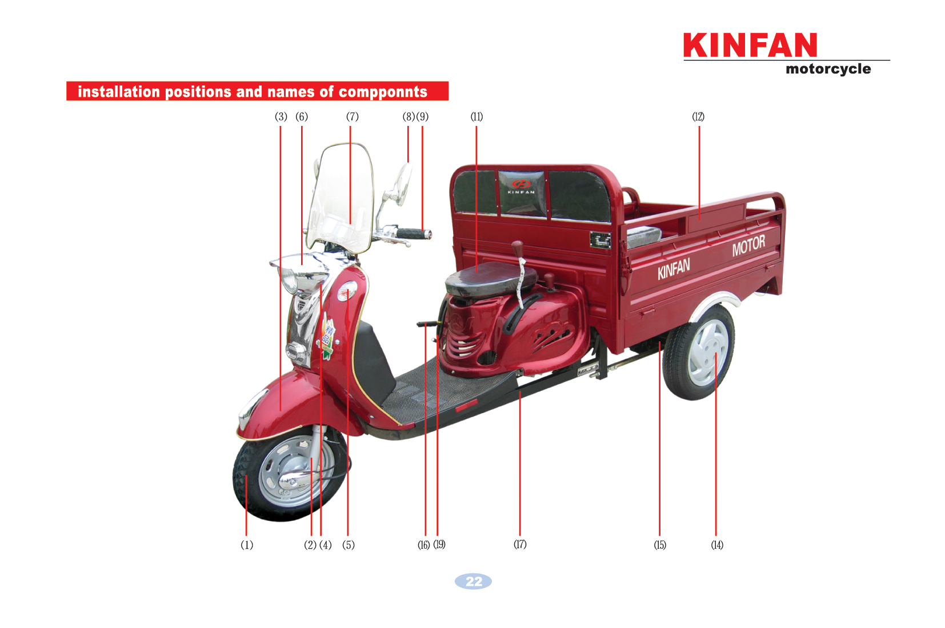

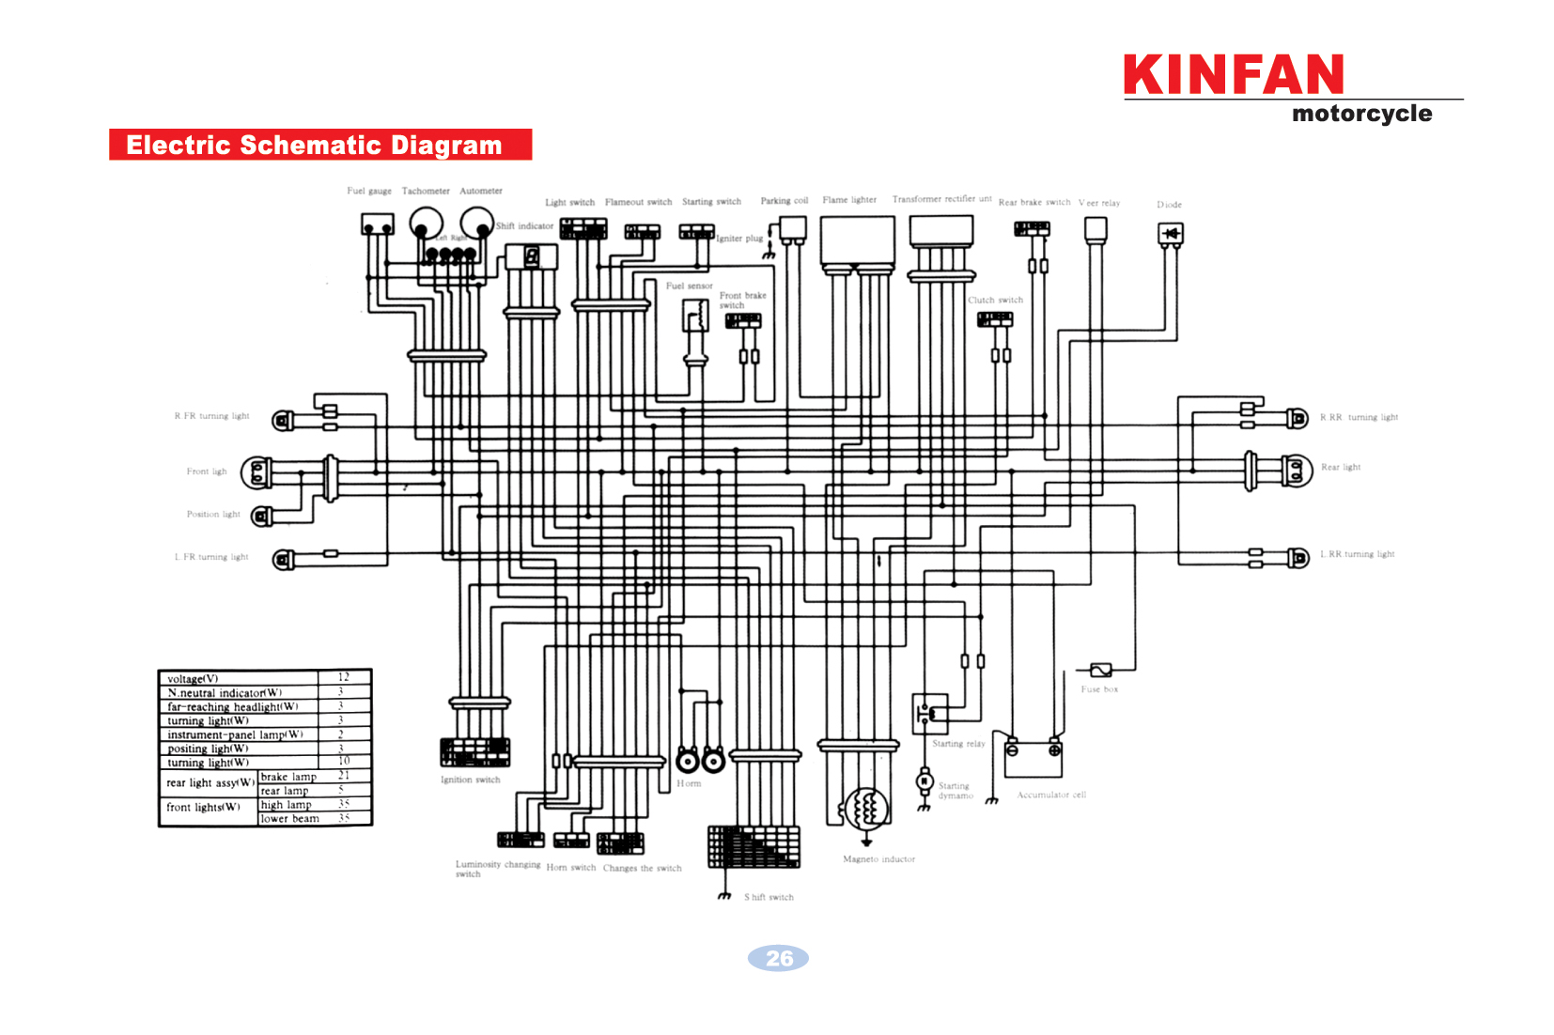
Электрическая диаграмма.

УСЛОВИЯ ПРЕДОСТАВЛЕНИЯ ГАРАНТИИ
Уважаемый Покупатель! Благодарим Вас за покупку мотороллера в нашей Фирме. Надеемся, он будет долго и безупречно служить Вам. Данный мотороллер НЕ является транспортным средством, требующим регистрации в ГИБДД и наличия водительского удостоверения. Но, тем не менее, является сложной техникой требующей соблюдения некоторых правил эксплуатации и ухода за ним.
Требования потребителей, соответствующие законодательству Российской Федерации, могут быть предъявлены в течение гарантийного срока при условии, что недостатки в мотороллере не возникли вследствие нарушения потребителем правил пользования, транспортировки, хранения, действий третьих лиц, непреодолимой силы (пожара, природной катастрофы и т. д.).
Гарантийное обслуживание мотороллеров осуществляется на уполномоченных продавцом предприятиях технического обслуживания.
Для подтверждения даты покупки мотороллера при гарантийном ремонте или предъявлении иных предусмотренных законом требований убедительно просим Вас сохранять сопроводительные документы
- Условия предоставления гарантии:

- Наличие идентификационных знаков завода изготовителя;
- Строгое соблюдение требований и рекомендаций, изложенных в "Инструкции по эксплуатации";
- Соблюдение правил ухода за мотороллером и технического обслуживания в соответствии требованиями и рекомендациями, изложенными в "Инструкции по эксплуатации";
- Постоянное использование исключительно рекомендованного типа топлива и смазочных материалов.
- Гарантия сохраняется только при условии своевременного прохождения всех плановых ТО на уполномоченных продавцом станциях техобслуживания.
- Все регулировочные работы (регулировка карбюратора, установка момента зажигания, балансировка колес, регулировка рулевого управления, прокачка тормозной системы, регулировка световых пучков, фар и т.п.) во время гарантийного периода производятся платно, на общих основаниях.

- Изделия снимается с гарантийного обслуживания в следующих случаях:

- наличие механических повреждений полученных в результате падений и столкновений;
- не соблюдение потребителем правил эксплуатации, использования изделия не по назначению;
- наличие повреждений в результате умышленных или ошибочных действий потребителя ;
- эксплуатации мотороллера в зимний период ( с 1 ноября по 31 марта), а также во время ливневых и грозовых дождей;
- эксплуатации вне дорог общего пользования, а также езды по пересеченной местности, глубоким лужам, песку и гравию;
- повреждение или утеря изделия вследствие обстоятельств непреодолимой силы (стихия, пожар, молния и т.п.), несчастных случаев и т.д.;
- ущерб, вызванный попаданием внутрь изделия посторонних предметов, жидкостей, насекомых и животных;
- при наличии следов постороннего вмешательства или выполнения ремонта сервис-центра, неуполномоченном ООО
- наличие ущерба в результате транспортировки;

ВНИМАНИЕ: Гарантия не распространяется на следующие узлы и агрегаты, относящиеся к категории быстро изнашиваемых и расходных материалов:

- Электрические лампы освещения, стоп-сигналов и указателей поворотов;
- Тормозные колодки и накладки;
- Мотопокрышки с камерами;
- Аккумуляторная батарея;
- Приводной ремень клиноременного вариатора;
- Свеча зажигания;
- Предохранители;
- Электростартер;
- Глушитель;
- Коммутатор;
- Задний и передний амортизаторы;

Производитель: GUANGZHOU TIANHENG MOTORCYCLE INDUSTRY CO., LTD
ГУАНГЖОУ ТИАНХЕНГ МОТРСАЙКЛ ИНДАСТРИ КО., ЛТД
Адрес: 1803 NORTH XINYE ROAD,LUOBIAN VILLAGE, NANCUN TOWN, PANYU DISTRICT, GUANGZHOU CITY, CHINA
1803 НОС КСИНЕ РОАД, ЛУОБИАН ВИЛЛЭЙДЖ, НАНКАН ТАУН, ПАНЬЮ ДИСТРИКТ, ГУАНГЖОУ СИТИ, КИТАЙ

